Contenido

1. Autores del trabajo, planificación y entrega 2

1.1 Autores 2

1.2 Planificación 2

1.3 Entrega 2

2. Descripción de las tecnologías 3

2.1 Descripción de la tecnología 1 3

2.2 Descripción de la tecnología 2 3

3. Criterios de comparación 4

3.1 Categoría A: Nombre 4

3.1.1 Criterio A.1: Nombre 4

3.1.2 Criterio A.2: Nombre 5

3.1.n Criterio A.n: Nombre 5

3.2 Categoría B: Nombre 5

3.2.1 Criterio B.1: Nombre 5

3.2.2 Criterio B.2: Nombre 5

3.2.n Criterio B.n: Nombre 5

3.3 Categoría Z: Nombre 5

3.3.1 Criterio Z.1: Nombre 5

3.3.2 Criterio Z.2: Nombre 5

3.3.n Criterio Z.n: Nombre 5

4. Evaluación de los criterios por tecnología 6

4.1 Evaluación de los criterios para la tecnología 1 6

4.2 Evaluación de los criterios para la tecnología 2 6

5. Comparación de las tecnologías 7

6. Recomendaciones 9

6.1 Situación 1 9

6.1.1 Descripción de la situación 9

6.1.2 Recomendación de tecnología a utilizar 9

6.2 Situación 2 9

6.2.1 Descripción de la situación 9

6.2.2 Recomendación de tecnología a utilizar 9

# 1. Autores del trabajo, planificación y entrega

## 1.1 Autores

En este apartado se debe indicar el número de grupo y los nombres de los autores, poniendo en primer lugar al coordinador del grupo.

## 1.2 Planificación

En este apartado se debe incluir copias de pantalla de la planificación del trabajo con diagramas Gantt: o bien un enlace (URL) a la web donde esté disponible la planificación si se ha utilizado una herramienta online de diagramación Gantt (por ejemplo, [Teamweek](https://teamweek.com/free-online-gantt-chart.html), [GanttPro](https://ganttpro.com/), [tomsplanner](https://plan.tomsplanner.es/), [sinnaps](https://www.sinnaps.com/), u otra).

Hay que tener en cuenta que cada participante del grupo debe tener asignadas tareas que sumen al menos 15 horas. El peso de este trabajo en la calificación total de la asignatura es de un 10%, por tanto requiere de una dedicación de 15 horas del total de 150 horas de la asignatura.

## 1.3 Entrega

En este apartado debe incluirse un enlace (URL) a un repositorio en GitHub creado para el trabajo.

En dicho repositorio debe encontrarse, al menos los siguientes archivos en la rama máster:

* Trabajo terminado: del trabajo terminado con el nombre TG2_final.docx
* Presentación del trabajo: TG2_final.pptx

Dichos archivos serán los que se tendrán en cuenta para la calificación del trabajo.

# 2. Descripción de las tecnologías

En los siguientes apartados se debe describir brevemente cada tecnología a comparar.

Se pueden incluir imágenes copiadas y pegadas desde diversas fuentes de información, siempre que debajo de cada una se indique la fuente (al menos la URL).

## 2.1 Descripción de la tecnología 1

## 2.2 Descripción de la tecnología 2

# 3. Criterios de comparación

En los sub-apartados de este apartado se deben indicar cada uno de los criterios (también llamados factores, propiedades, características, indicadores, etc.), que se usarán en la comparación.

Los criterios deben organizarse en categorías (al menos 3 categorías). El número de criterios totales no puede ser inferior a 20.

Las categorías dependerán del tipo de tecnología, pueden ser categorías como “General”, “Utilidades”, “Rendimiento”, etc.

Los criterios a definir en cada categoría también dependerán del tipo de tecnologías a comparar. En el siguiente apartado hay algunos ejemplos.

## 3.1 Categoría A: Nombre

### 3.1.1 Criterio A.1: Nombre

Por cada criterio hay que indicar el nombre, una breve descripción, y el tipo de valor a asignar al criterio. El número de criterios no puede ser inferior a 20.

Por ejemplo, si se comparan dos herramientas CASE, un criterio podría ser el autor, entonces en este apartado se podría incluir este texto:

*3.1.1 Criterio A.1: Autor de la herramienta*

*Nombre del criterio: Autor.*

*Descripción: Nombre de la persona, institución o empresa que ha creado la herramienta.*

*Tipo de valor: Texto libre.*

Otro ejemplo de criterio con valor Si/No:

*3.1.1 Criterio A.1: Generación de código Java*

*Nombre del criterio: Generación código Java.*

*Descripción: Indica si la herramienta CASE incluye funcionalidad para generar archivos fuente .java a partir de diagramas de clase.*

*Tipo de valor: Booleano (Si/No).*

Otro ejemplo de criterio con valor numérico:

*3.1.1 Criterio A.1: Número de proyectos simultáneos*

*Nombre del criterio: Proyectos simultáneos.*

*Descripción: Indica el número máximo de proyectos de modelado que deja tener abiertos la herramienta de forma simultánea.*

*Tipo de valor: Numérico.*

### 3.1.2 Criterio A.2: Nombre

### 3.1.n Criterio A.n: Nombre

## 3.2 Categoría B: Nombre

### 3.2.1 Criterio B.1: Nombre

### 3.2.2 Criterio B.2: Nombre

### 3.2.n Criterio B.n: Nombre

## 3.3 Categoría Z: Nombre

### 3.3.1 Criterio Z.1: Nombre

### 3.3.2 Criterio Z.2: Nombre

### 3.3.n Criterio Z.n: Nombre

# 4. Evaluación de los criterios por tecnología

## 4.1 Evaluación de los criterios para la tecnología 1

Debe incluir al menos una tabla con la siguiente estructura.

|  |  |
| --- | --- |
| CRITERIOS | EVALUACIÓN |
| Criterio A.1: Nombre |  |
| Criterio A.2: Nombre |  |
| Criterio A.n: Nombre |  |
| … |  |
| Criterio B.1: Nombre |  |
| Criterio B.2: Nombre |  |
| … |  |

Y algunos comentarios aclaratorios sobre aquellos criterios cuyo valor indicado en la tabla no sea suficiente para entenderlo.

La tabla anterior es obligatoria y deben completarla los autores del trabajo, aunque se pueden incluir otros gráficos o tablas complementarias copiadas y pegadas desde diversas fuentes de información, siempre que debajo de cada uno se indique la fuente (al menos la URL).

## 4.2 Evaluación de los criterios para la tecnología 2

# 5. Comparación de las tecnologías

Debe incluir al menos una tabla resumen, en sección de página horizontal, cruzando los criterios y los valores de cada tecnología. Con una columna de comentarios sobre la comparación

Esta tabla anterior es obligatoria y deben completarla los autores del trabajo, aunque se pueden incluir otros gráficos o tablas complementarias copiadas y pegadas desde diversas fuentes de información, siempre que debajo de cada uno se indique la fuente (al menos la URL).

|  |  |  |  |
| --- | --- | --- | --- |
| CRITERIOS | TECNOLOGÍA A | TECNOLOGÍA B | COMENTARIOS |
| A.1 |  |  |  |
| A.2 |  |  |  |
| … |  |  |  |
| B.1 |  |  |  |
| B.2 |  |  |  |
| … |  |  |  |

# 6. Recomendaciones

Deben platearse posibles situaciones de uso, y recomendar justificadamente una u otra tecnología en función de la situación. Al menos 2 situaciones diferentes.

## 6.1 Situación 1

### 6.1.1 Descripción de la situación

Tenemos una empresa de tamaño grande de 500 personas y se necesita una herramienta de pruebas de automatización. Necesitamos una herramienta que no sea básica como la mayoría del mercado porque no tienen todas las funcionalidades que necesitamos y el precio no es un inconveniente si la herramienta hace su función. Se necesitan varios requisitos por parte de esta herramienta.

* Que sea compatible con varios lenguajes de programación como C o Java
* Admitir ejecución en paralelo
* Tests basados en los requisitos y que estén parametrizados
* Licencias de distintos usos dependiendo del usuario de la empresa
* Soporte alto por parte de la empresa de la herramienta

### 6.1.2 Recomendación de tecnología a utilizar

Debe indicarse la tecnología propuesta para esa situación.

Debe incluirse una tabla como la siguiente, mostrando las ventajas, respecto a los criterios, que ofrece cada tecnología en esa situación concreta.

Incluir sólo los criterios sobre los que se aprecien ventajas de una de las tecnologías frente a otra. No incluir criterios que no sean relevantes para la decisión

|  |  |
| --- | --- |
| Criterios relevantes para la decisión | Ventajas **Ranorex** |
| Criterio B.3: Tipo código | Nos interesa que sea código cerrado para una mayor compatibilidad con el hardware y para poder desarrollar más recursos en su desarrollo y mayor estabilidad |
| Criterio B.1: Test | Ranorex esta especializado en el tipo de tests basados en requisitos y parametrizados |
| Criterio E.2: Lenguajes de programación disponibles | Compatible con Java y C |
| Criterio C.4: Cantidad de información disponible | Soporte técnico bastante bueno y amplio según la comunidad |

Ranorex es la elegida para esta empresa

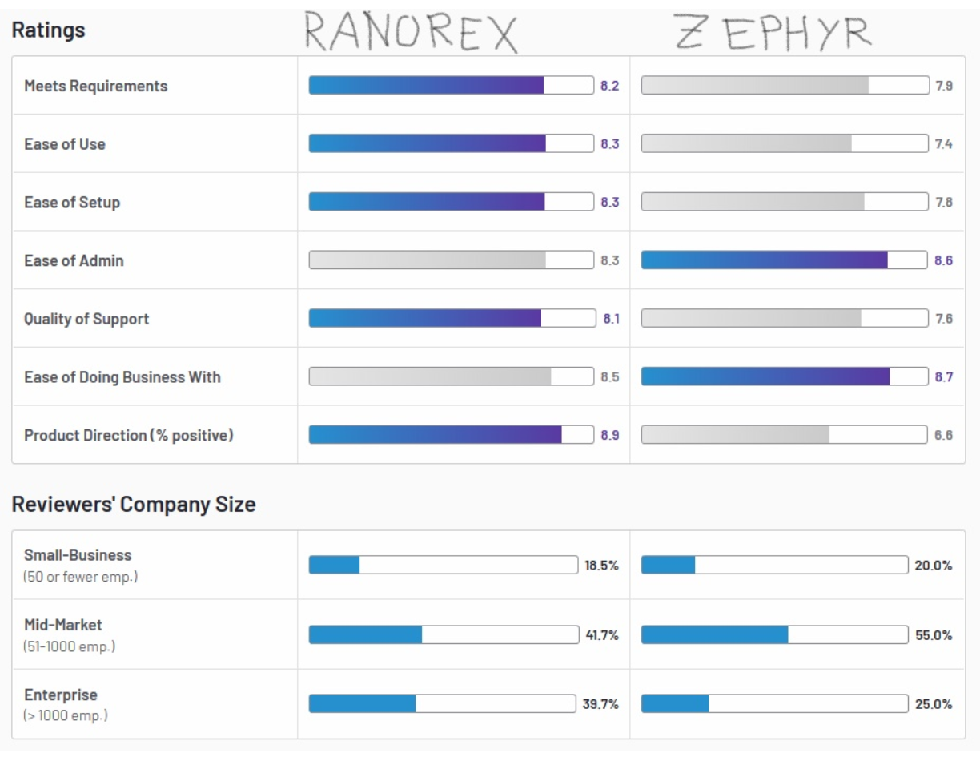

Alrededor del 80% de las medianas y grandes empresas que han utilizado estas herramientas han valorado su uso y en 5 de los 7 parámetros de la votación gana Ranorex por lo que se puede ver para que público va enfocada esta herramienta.

## 6.2 Situación 2

### 6.2.1 Descripción de la situación

Tenemos una empresa de tamaño pequeño que tiene 20 empleados y que la principal herramienta como tracker de issues es en este caso JIRA que permite que muchos otros complementos se integren a ella para potenciar su funcionalidad. No tenemos un gran capital por lo que antes de comprar una herramienta tendríamos que tener pruebas gratis y luego no un precio muy alto por parte de la herramienta Necesitamos un complemento que sea capaz de:

- Permitir gestionar el Testing de manera integral

- Dar lo opción de instalar parte de las cosas en la nube ya que el sistema informático de la empresa es bastante escaso

- Registrar los primeros y principales datos del proyecto de Testing

- Opción de tests de seguridad basados en requisitos

-Registrar las acciones de nuestra ejecución y de las incidencias que identifiquemos.

- Generar diversos tipos de reportes con toda la información recopilada

### 6.2.2 Recomendación de tecnología a utilizar

|  |  |
| --- | --- |
| Criterios relevantes para la decisión | Ventajas **Zephyr** |
| Criterio B.3: Tipo código | Código abierto con una gran comunidad de usuarios para ayudarte a integrarlo a tu empresa |
| Criterio A.4: Versión gratuita | No hay versión gratuita pero antes de comprar la versión definitiva se puede probar durante 30 días y luego su precio es bastante asequible comparado con Ranorex |
| Criterio B.1: Test | Zephyr está especializada en test de seguridad y basados en requisitos |
| Criterio A.5: Implementación | Zephyr nos da la opción de implementarlo en la nube |